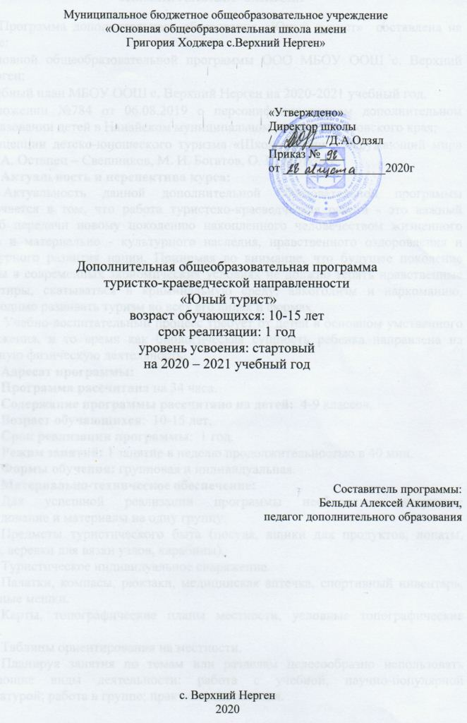
ПОЯСНИТЕЛЬНАЯ ЗАПИСКА

Программа дополнительного образования «Юный турист» составлена на основе:
- Основной общеобразовательной программы ООО МБОУ ООШ с. Верхний Нерген;
- Учебный план МБОУ ООШ с. Верхний Нерген на 2020-2021 учебный год.
- Положении №784 от 06.08.2019 о персонифицированном дополнительном образовании детей в Нанайском муниципальном районе Хабаровского края;
- Концепции детско-юношеского туризма «Школа жизни – окружающий мир» (А. А. Остапец – Свешников, М. И. Богатов, О. И. Мотков)
Актуальность и перспектива курса:
Актуальность данной дополнительной образовательной программы заключается в том, что работа туристско-краеведческая работа - это важный способ передачи новому поколению накопленного человечеством жизненного опыта и материально - культурного наследия, нравственного оздоровления и культурного развития нации. Принимая во внимание, что будущее поколение страны в современных экономических условиях не должно терять нравственные ориентиры, скатываться в криминальную среду, алкоголизм и наркоманию, необходимо развивать туризм во всех его видах и формах.
Учебно-воспитательный процесс требует от детей в основном умственного напряжения, в то время как биологическая сущность ребенка направлена на активную физическую деятельность.
Адресат программы:
Программа рассчитана на 34 часа.
Содержание программы рассчитано на детей: 4-9 классов.
Возраст обучающихся: 10-15 лет.
Срок реализации программы: 1 год.
Режим занятий: 1 занятие в неделю продолжительностью в 40 мин.
Формы обучения: групповая и индивидуальная.
Материально-техническое обеспечение:
Для успешной реализации программы необходимо следующее оборудование и материалы на одну группу:
Предметы туристического быта (посуда, ящики для продуктов, лопаты, топор, веревки для вязки узлов, карабины).
Туристическое индивидуальное снаряжение.
Палатки, компасы, рюкзаки, медицинская аптечка, спортивный инвентарь, спальные мешки.
Карты, топографические планы местности, условные топографические знаки.
Таблицы ориентирования на местности.
Планируя занятия по темам или разделам целесообразно использовать следующие виды деятельности: работа с учебной, научно-популярной литературой; работа в группе; практические занятия.
Работа с туристическим снаряжением, ориентирование на местности, по горизонту и азимуту, работа с компасом, разведение костра и установка палатки в любых погодных условиях, укладка рюкзаков, вязка узлов, подготовка и проведение похода.
Пропаганда краеведческих знаний путем организации выставок, конференций, защиты проектов, праздников, организация посещения музеев, (по выбранным направлениям)
Оказание первой медицинской помощи и наложение перевязки при несложном ранении, приемы транспортировки пострадавшего, анализ экстремальных ситуаций в походе, действия в случае потери ориентировки, значение правильного питания в походе и приготовление пищи на костре.
Основные физические качества, необходимые туристу(сила, выносливость, быстрота)
Врачебный контроль, самоконтроль, предупреждение спортивных травм на тренировках.
Упражнения на развитие силы, быстроты выносливости.

Цель состоит в развитии двигательной, функциональной и познавательной активности учащихся, в укреплении их здоровья в процессе туристско-познавательной деятельности. При этом предполагается решение следующих
задач:
- Оздоровление детей на занятиях в условиях природной среды, формирование навыков гигиены, охраны труда и окружающей среды.
- Развитие творческой, исполнительской активности в процессе освоения местного краеведческого материала, мотивации к познанию через занятия туризмом.
- Воспитание у учащихся навыков здорового образа жизни, гордости за свой край.
В работе данного направления используются следующие формы работы, такие как:
- беседы, викторины;
- конференции, выставки, праздники;
- экскурсии по селу, в музеи;
- однодневные, двухдневные походы;
- спортивные соревнования;
- туристические семинары, слеты;
- встречи с интересными людьми старожилами;
- защита проектов.

Содержание
1. Вводное занятие. Обеспечение безопасности. Особенности пешеходного туризма .
Теория: Цели и значение занятий туризмом и краеведением. Правила поведения и техника безопасности во время занятий. Нормы поведения в горах, в лесу, у водоемов, на болоте. Нормы передвижения по дорогам. Правила обращения с огнем. Правила обращения с опасными инструментами и специальным снаряжением. Правила общения с местными жителями; правила гигиены туриста. Неписаные этические правила туристов: трудовая этика туриста, распределения общественного снаряжения в походе между мальчиками и девочками, отношение к пожилым людям и тимуровская работа, отношение к природе
Спортивно туристское многоборье
Теория: Спортивное туристское снаряжение. Узлы, их назначение и применение. Страховки и самостраховки. Преодоление препятствий. Переправа по веревке с периллами(параллельные перила). Подъем по склону по перилам спортивным способом. Спуск по склону по перилам спортивным способом.
Спортивное ориентирование
Теория: Гигиена спортсмена: гигиена тела, одежды, обуви. Техника ориентирования. Измерение расстояния на местности(шагами, по времени, визуально). Спортивный компас. Приемы пользования компасом. Определение сторон горизонта по компасу. Определение точки стояния. Движение по азимуту. Определение и контроль направления с помощью компаса и карты, по объектам местности. Разновидности карт: топографические, спортивные. Спортивное снаряжение. Правила соревнования.
Спортивные походы
Теория: Принципы комплектования группы и требования к участникам спортивных походов. Ориентирование на маршруте. Хронометраж маршрута. Краеведение на маршруте. Природа родного края. Охрана природы. Виды туризма. Туристские возможности Хабаровского края. Рельеф и климатические особенности родного края. Животный и растительный мир родного края. История родного края. Краеведческая работа в походе. Правила сбора краеведческого материала. Правила оформления краеведческого материала. Краеведческого материала. Презентация краеведческого материала. Краеведческие викторины. Подготовка, организация, проведение и анализ силами туристской группы фотовыставки «Знай родной край».
Практика. Знакомство с картой Хабаровского края и Нанайского района. «Путешествия» по карте. Подготовка и заслушивание докладов кружковцев о природе и достопримечательностях края. Проведение краеведческих викторин.
Окружающая среда и факторы опасности.
Теория: субъективные и объективные опасности. Опасности, обусловленные природой гор: горный рельеф, камнепады, обвалы, крутизна склонов, горные реки. Климат и погода горных районов. Стихийные бедствия и аномальные климатические явления. Опасности, связанные с действиями человека.
Экстремальные природные ситуации.
Теория: определение экстремальной ситуации. Условия ее возникновения. Степень экстремальности.
Поведение человека в экстремальной ситуации. Практика: анализ экстремальной ситуации.
План действия и выход из экстремальной ситуации. Сигналы бедствия.
Снаряжение.
Теория: подбор снаряжения для похода. Требование к личному, общественному и специальному снаряжению. Особенности снаряжения для походов в различные времена года. Личное снаряжение, одежда и обувь туриста в дальнем походе; типы рюкзаков, оборудование рюкзака (подгонка лямок, войлочные подушечки на лямках, изготовление непромокаемого вкладыша). Одежда и обувь для зимних походов (меховая куртка, капюшон, маска, брюки, бахилы, рукавицы, свитер, сменная обувь, белье, носки); предметы походной постели (спальный мешок, коврик или надувной матрас, вкладыш, «подушка», чехол для спального мешка).
Аварийный бивак.
Теория: причины аварийности в пешеходных походах и их профилактика: роль объективных и субъективных факторов в возникновении аварийных ситуаций. Требования к биваку. Выбор места. Оборудование бивака. Бивак из подручных средств.
Практика: построение защиты от ветра, дождя, снега. Подбор древесины для костра. Типы костров и их характеристика. Разведение костра без спичек. Поведение группы на аварийном биваке. Снятие лагеря в аварийном случае.
Обеспечение питанием в походе.
Теория: значение правильной организации питания в сложных условиях. Энергетические затраты и их компенсация.
Витамины. Белки, жиры, углеводы. Характеристика некоторых продуктов питания. Водно-солевой режим.
Практика: способы добычи и обеззараживания воды. Нетрадиционные формы питания. Съедобные растения.
Зачет.
Доврачебная помощь силами группы
Теория: характерные заболевания, их симптомы и лечение. Первая помощь при травмах.
Практика: наложение повязок, шин. Оказание первой помощи при различных травмах. Изготовление носилок, транспортировка пострадавшего. Применение дикорастущих лекарственных растений.
Тестирование по оказанию ПДП.
Ориентирование в сложных погодных условиях. Ориентирование по компасу
Теория: стороны горизонта. Пользование компасом в походе. Азимут. Определение азимута по карте и на местности, азимутальное кольцо (чертеж). Определение азимута на заданный ориентир, движение группы по азимутам на заданное расстояние. Определение сторон горизонта по солнцу, звездам и местным признакам. Работа с картой и компасом.
Практика: ориентирование без карты и компаса, по часам. Ориентирование без карты и компаса, рельефу, природным объектам. Практическое ориентирование в сложных условиях. Определение сторон горизонта с помощью компаса, по небесным светилам, местным признакам. Определение направлений по заданным азимутам (прямые засечки) и азимутов на заданные ориентиры (обратная засечка). Движение группы по заданным азимутам на заданные расстояния. Глазомерная оценка расстояний до предметов. Особенности ориентирования в горной и лесной местности, при сложных метеорологических условиях. Действия группы при потере ориентировки. Участие в мини-соревнованиях.
Итоговое занятие
Подведение итогов похода, подготовка фотоотчёта, технического и краеведческого описания маршрута.

Учебно-тематическое планирование

№ | Наименование раздела | Количество часов |  |  | Формы аттестации  контроля
 |  | Всего | теория | практика
1 | Вводное занятие | 1 | 1
2 | Спортивно туристское многоборье | 6 | 1 | 5 | Зачет
3 | Спортивное ориентирование | 6 | 3 | 3 | Зачет
4 | Спортивные походы и краеведение | 6 | 3 | 3 | Зачет
5 | Окружающая среда и факторы опасности | 3 | 3 |  | Зачет
6 | Экстремальные природные ситуации | 3 | 3 |  | Зачет
7 | Снаряжение | 1 |  | 1 | Зачет
8 | Аварийный бивак. | 1 |  | 1 | Зачет
9 | Обеспечение питанием в походе | 1 | 1 |  | Зачет
10 | Доврачебная помощь силами группы | 3 | 1 | 2 | Зачет
11 | Ориентирование в сложных погодных условиях. | 2 | 2 |  | Зачет
12 | Итоговое занятие. Выставка | 1 | 1 |  | Выставка
13 | Итого за год: 34 часа. | 34 | 19 | 15

Планируемые результаты
К концу учебного года учащиеся должны:

ЗНАТЬ:
Основы туристической подготовки, технику безопасности при проведении туристических походов, занятий, топографию и способы ориентирования, историю родного края и его особенности, памятники истории, музеи края, основы гигиены и основные приемы оказания первой доврачебной помощи, предупреждение спортивных травм.
УМЕТЬ:
Выбирать место для бивуака, привала, устанавливать палатку, разводить костер, читать и изображать топографические знаки, ориентироваться по карте и компасу, измерять расстояние на карте и на местности, определять ориентиры движения, собирать краеведческий материал, выполнять краеведческие задания на маршруте, изучать интересные места родного края, подбирать состав медицинской аптечки для похода, участвовать в исследовательских фестивалях и проектах.
Формы контроля: тестирование, зачет, поход и т.д.
1.Ожидается выработка у детей положительной мотивации на здоровый образ жизни и
развитие у них чувства любви к своему краю, а также улучшение их физического и
духовного состояния.
2.Рост познавательной активности детей и взрослых.
3.Овладение навыками туристических и краеведческих должностей.
4.Высокий уровень коммуникативности учащихся.
5.Результаты побед на районных туристических слетах.
6.Положительные отзывы о воспитании детей со стороны педагогов, родителей.
Формы подведения итогов реализации дополнительной образовательной программы.
Результатом изучения данного курса занятий будет подготовленный самими учащимися поход, который даст возможность каждому из них почувствовать себя настоящим туристом, получить заряд положительных эмоций от общения с природой, а романтика туризма никого не оставит равнодушным.

Учебно – методическая литература
- Волович В.Г. Методические рекомендации по проведению туристических путешествий.- М.: ЦРИБ «Турист», 1997 г.
- Гомотчук А.И.Основы медицинских знаний.-Волгоград:Перемена,2009г.
- Шарова О.Е. Основы безопасного поведения в черезвычайных ситуациях. Учебное пособие.- М.: Глобус 2009 г.
- Шершов Н.В.Методологические принципы организации туристско-краеведческой работы с ученической молодежью. - М:Глобус 2010 г.

